

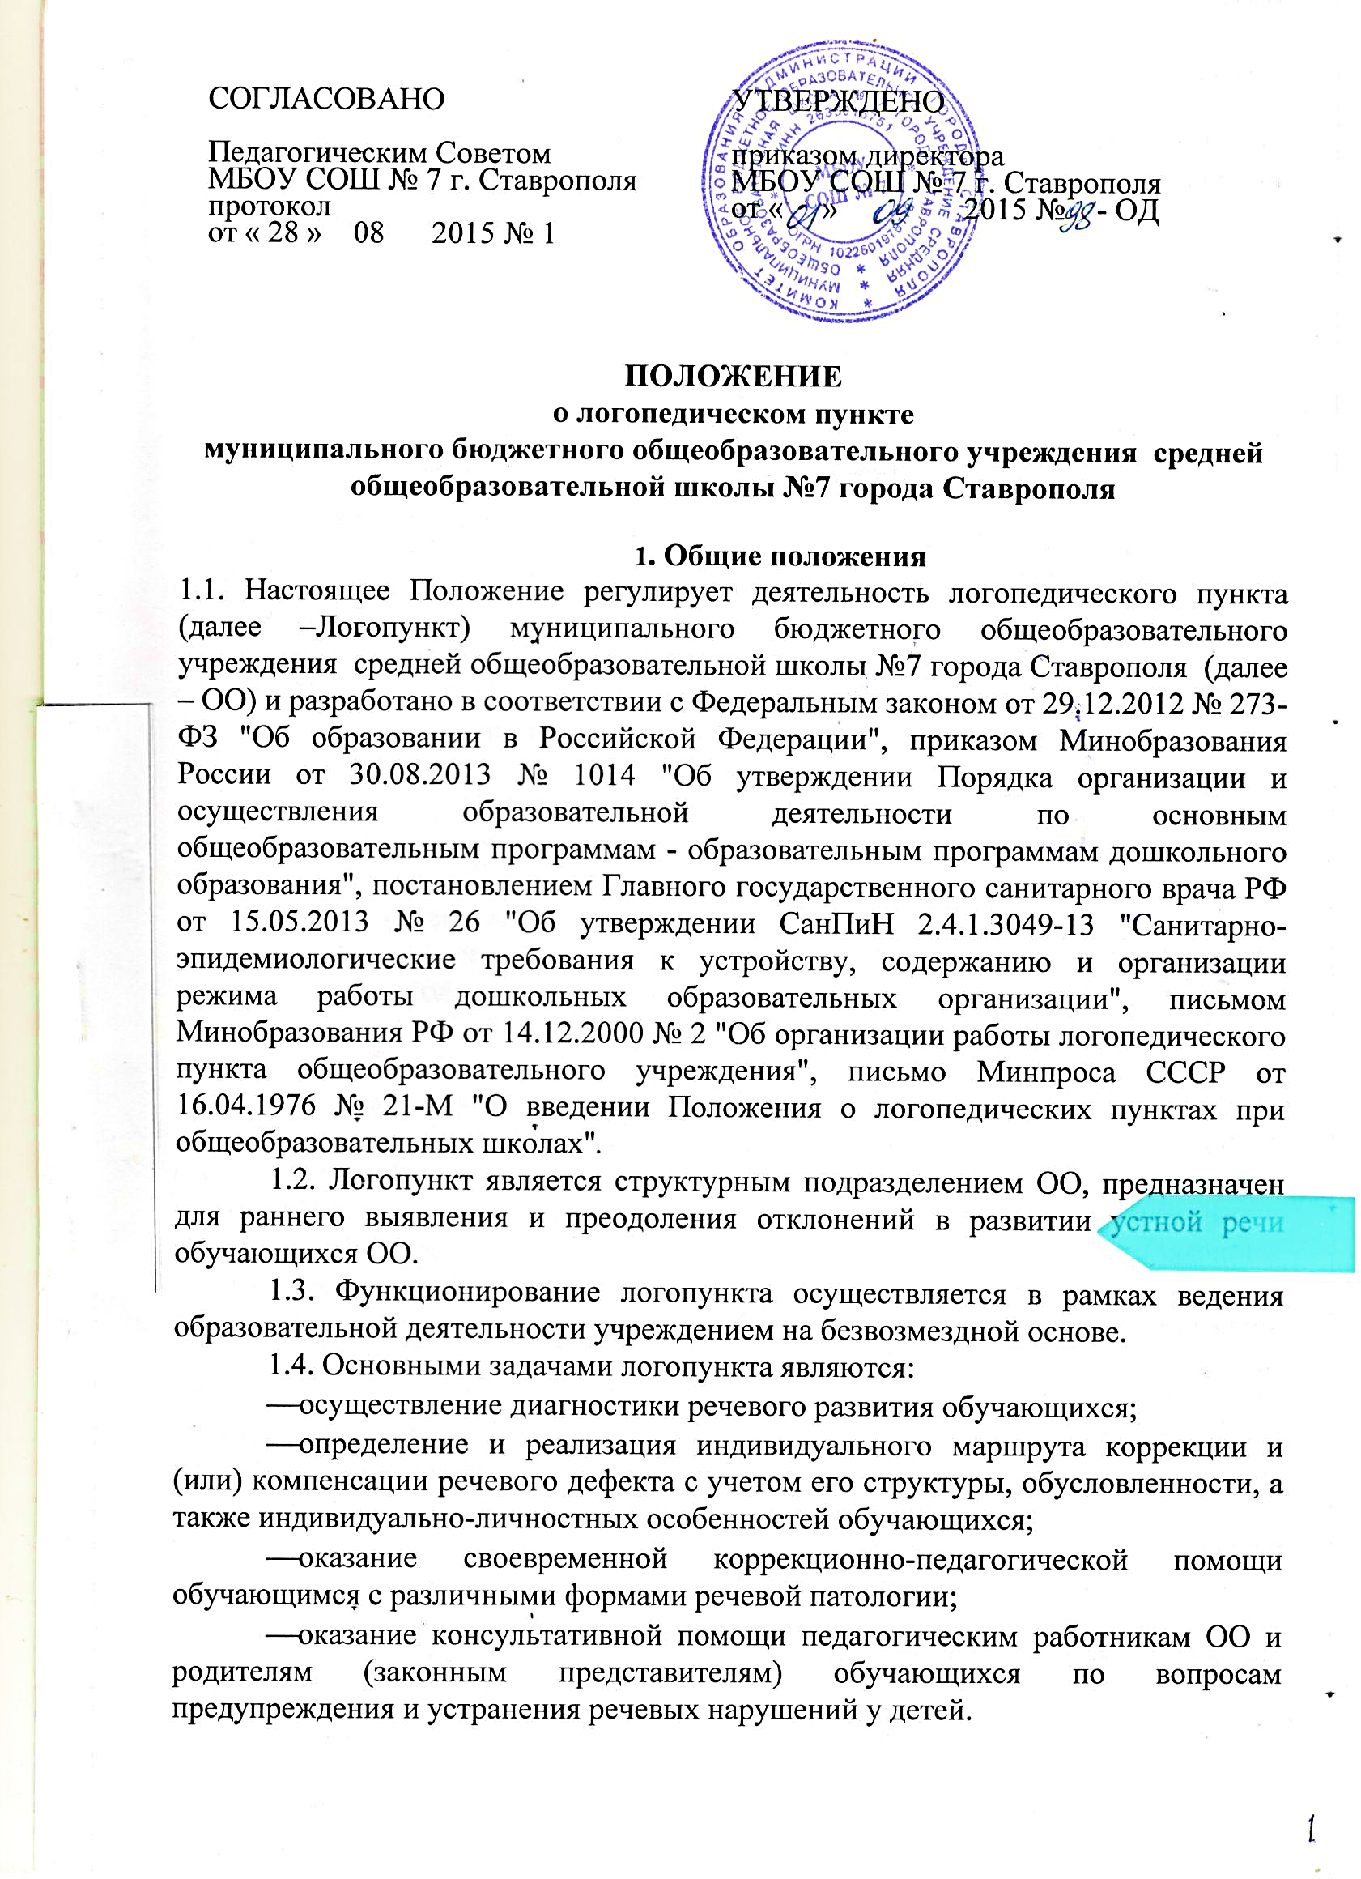

# Организация работы

* 1. Комплектование логопункта осуществляет ОО, на базе которой он функционирует.
  2. Для логопункта выделяется кабинет, отвечающий санитарно- гигиеническим требованиям, требованиям пожарной безопасности и приспособленный для проведения индивидуальных и подгрупповых занятий с детьми, консультаций для родителей. Кабинет оснащается необходимым оборудованием согласно общим требованиям, предъявляемым к оборудованию логопедического кабинета.
  3. Для осуществления логопедической помощи в штатное расписание ОО вводится должность учителя-логопеда.
  4. Учителем-логопедом в соответствии с Единым квалификационным справочником должностей руководителей, специалистов и служащих, раздел "Квалификационные характеристики должностей работников образования" (утв. приказом Минздравсоцразвития РФ от 26.08.2010 № 761н) назначаются лица, имеющие высшее профессиональное образование в области дефектологии без предъявления требований к стажу работы.

# Организация коррекционного процесса

* 1. Обследование детей учителем-логопедом с целью зачисления в логопункт осуществляется с 1 по 15 мая и с 1 по 15 сентября, а также в течение учебного года по мере необходимости.
  2. Зачисление обучающегося в логопункт производится на основании заключения психолого-медико-педагогической комиссии и заявления (или согласия) в письменной форме одного из родителей (законных представителей) ребенка.
  3. Если обучающийся имеет тяжелые нарушения речи психолого- медико-педагогическая комиссия дает направление на обучение в группе компенсирующей направленности или в ОО, осуществляющей образовательную деятельность по адаптированным образовательным программам. На основании рекомендаций психолого-медико-педагогической комиссии родители (законные представители) выбирают форму обучения детей.
  4. Формами организации коррекционной работы являются индивидуальные и групповые занятия.
  5. Группы формируются с учетом возраста и имеющихся речевых нарушений у обучающихся. Предельная наполняемость групп устанавливается в зависимости от характера нарушения в развитии речи обучающегося.
  6. Продолжительность индивидуальной работы зависит от возраста детей, речевого диагноза, индивидуальных особенностей, психофизического статуса, должна соответствовать санитарно-эпидемиологическим нормам.
  7. Содержание коррекционного процесса определяется планами индивидуальной работы на каждого обучающегося, разработанными учителем- логопедом.
  8. Периодичность групповых и индивидуальных занятий определяется тяжестью нарушения речевого развития.
  9. Коррекционная работа с детьми в логопункте может быть

организована как в первую, так и во вторую половину дня, согласно графику работы учителя-логопеда.

* 1. Учитель-логопед ведет и хранит следующую документацию:
* журнал первичного обследования обучающихся;
* протоколы заседаний психолого-медико-педагогических комиссий по приему и выпуску обучающихся;
* списки обучающихся, нуждающихся в логопедической коррекции;
* список обучающихся, зачисленных в логопункт;
* списки детей по группам;
* индивидуальные речевые карты;
* календарный план работы на каждый день;
* график работы учителя-логопеда, утвержденный руководителем ОО;
* журнал учета посещаемости;
* план мероприятий, направленных на профилактику речевых нарушений у обучающихся (консультации и семинары для педагогов ОО и родителей (законных представителей);
* тетрадь взаимодействия с педагогами ОО (рекомендации по проведению групповых и индивидуальных занятий с обучающимися в группе);
* индивидуальные тетради для коррекционной работы с обучающимися.

# Ответственность

* 1. Ответственность за оснащение логопедического пункта, санитарное состояние и ремонт помещения возлагается на руководителя ОО.
  2. Ответственность за организацию и результативность коррекционно- развивающего процесса в логопункте несут руководитель ОО и учитель-логопед.